A – Les chiffres du PIB, du niveau de vie, de la croissance économique et de l'IDH :
1 – Que signifie : PIB « nominal » ?
Le PIB nominal correspond au PIB avec les prix courants du pays (sans calcul de l’inflation)

2 – Que signifie : PIB « en volume » ?
Le PIB en volume correspond au PIB avec les prix réels (avec correction de l’inflation)

3 - Que signifie : PIB « en Parité du Pouvoir d'Achat ou en PPA » ?
Le PIB en PPA permet de comparer réellement le PIB de chaque pays mis à niveau avec une parité du pouvoir d’achat

4 – Commentez le classement mondial des pays en PIB nominal (les premiers, la
France et les derniers)
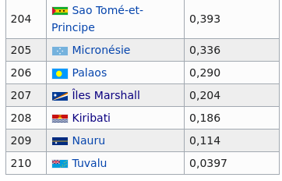
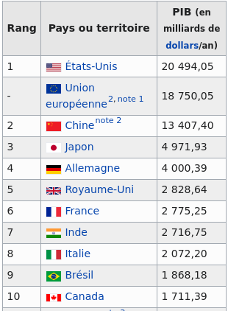

Les Etats-Unis sont donc le pays qui produit le plus de valeur ajoutée en richesse sans prendre en compte l’inflation, le pouvoir d’achat et le niveau de vie du pays.
Quant au dernier, ce sont de petits pays et iles qui produisent peu de richesse leur placement est logique.

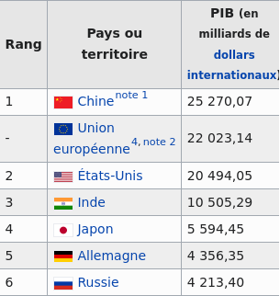
5 - Commentez le classement mondial du PIB en Parité du Pouvoir d'Achat (PPA)
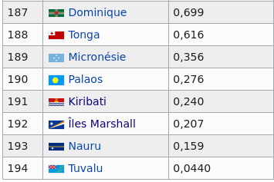
Avec la prise en compte du pouvoir d’achat, c’est la chine et l’union européenne qui passent devant la USA car l’inflation du prix du marché est intégrée dans le PIB donc on peut en déduire que l’inflation a moins de poids qu’aux USA. Quant au dernier ce sont toujours les iles qui disposent de peu de richesse avec ou sans inflation.

6 - Commentez le classement mondial du niveau de vie nominal= PIB/Habitant
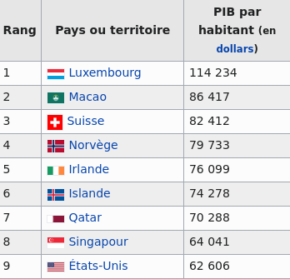

Ce classement montre les pays avec le meilleur niveau de vie par rapport au PIB/habitant, ce sont donc les pays dans lesquelles on gagne le mieux notre vie en termes de salaires.

7 - Commentez le classement mondial du niveau de vie en PPA
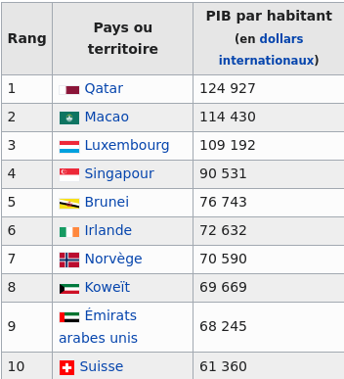

Contrairement au classement précédent, là on a le classement des pays avec le meilleur niveau de vie avec une parité du pouvoir d’achat donc le Qatar qui était 7eme passe premier, ce sont donc les Qataris qui sont les plus riches du monde.

8 - Commentez brièvement le tableau de l'évolution du PIB en France de 1949 à aujourd'hui
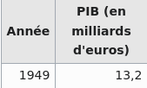

9 - Commentez le graphique représentant les périodes de croissance, de récession (ralentissement de la croissance) et de régression économique (taux de croissance négatif) en France

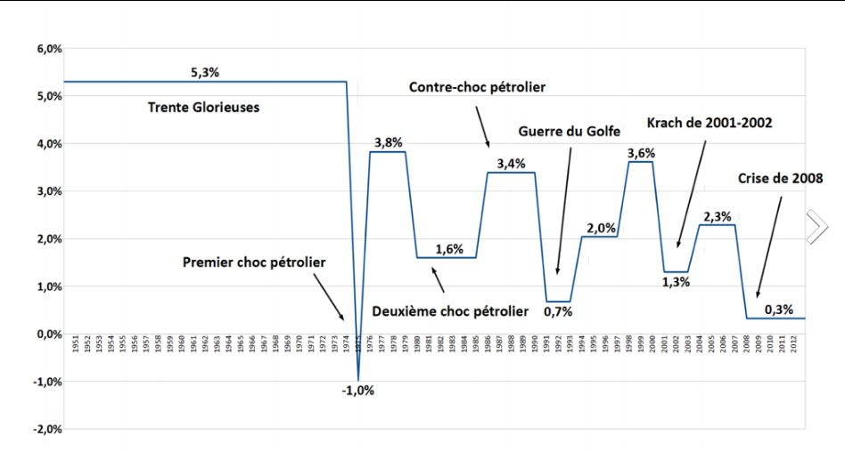

10 – Rappelez la définition ainsi que le calcul de l’IDH
L’indice de développement humain (IDH) représente le taux de développement humain dans un pays, il est basé sur 3 critères : PIB/habitants - Espérance de vie à la naissance - Niveau d’éducation des enfants de 17 ans et plus.

11 – Commentez le classement mondial des pays selon leur IDH (les premiers, la France et les derniers).

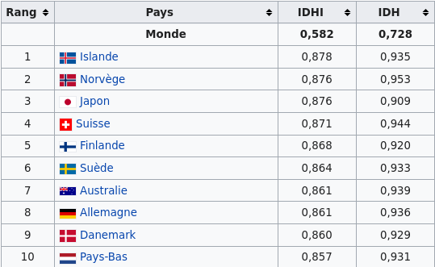

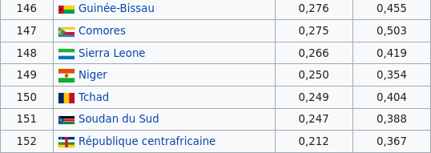

B – Les chiffres de l'économie souterraine en Europe :

1 – Commentez brièvement Les chiffres de l'économie souterraine des principaux pays de l'U.E
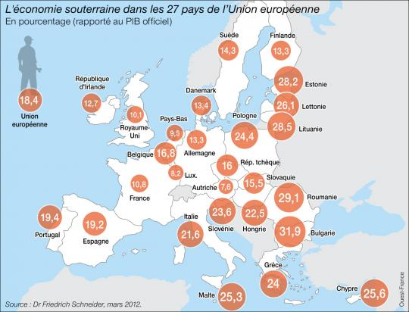

On peut constater que l’économie souterraine est très développée dans le pays de l’Est de l’Europe.
Les pays maitres de l’U.E ont, eux une économie souterraine plus basse que les autres.

2 – Résumez brièvement l'article traitant du redressement fiscal de 80.000 euros d'un trafiquant de drogue en France.

En 2008, après avoir été condamné à 4 ans de prison un trafiquant de drogue s’est vu réclamé un impôt de 80 000€ en redressement fiscale, peu importe l’origine des revenus l’administration fiscale réclame son dû, ce qui a posé une nouvelle problématique : “Comment peut-on imposer un commerce qui est complètement illégal ?”.

3 – La France ne faisait que des redressements pour travail au noir et pour fraude fiscale (les activités productives licites non-déclarées et dissimulées). Pourquoi la France s'aligne-t-elle désormais sur la Belgique, l’Espagne, etc. pour le redressement de certaines activités productives illicites tel que le trafic de stupéfiant ?

Cela permet à la France d’augmenter son PIB de l’ordre de quelques milliards. Sachant que selon les enquêtes, si toutes les activités économiques étaient déclarées au fisc, l’économie souterraine représenterait 10.8% du PIB Français. Il est donc intéressant de s’y pencher sérieusement.

